Título: Implementamos la tiendita
- PROPÓSITOS DE APRENDIZAJE Y EVIDENCIAS DE APRENDIZAJE
Competencias y capacidades | Desempeños | ¿Qué nos dará evidencias de aprendizaje?
Resuelve problemas de cantidad.  - Comunica su comprensión sobre los números y las operaciones.  - Usa estrategias y procedimientos de estimación y cálculo.  - Argumenta afirmaciones sobre relaciones numéricas y las operaciones. | - Establece relaciones entre datos y una o más acciones de juntar y las transforma en expresiones numéricas de adición con números naturales de hasta dos cifras.  - Emplea estrategias y procedimientos de cálculo, como sumas con y sin canjes.  - Realiza afirmaciones sobre los resultados que podría obtener al sumar y las explica con apoyo de material concreto. | Elabora un inventario de los productos de la tienda, en el que registra y representa de diversas formas la cantidad de materiales que hay en dicho sector. Para ello, agrupa, contabiliza y realiza adiciones, y explica sus operaciones.  Rúbrica (anexo 1)
Enfoques transversales | Actitudes o acciones observables
Enfoque de orientación al bien común | - Docentes y estudiantes muestran disposición para compartir los materiales, las actividades, las instalaciones y el tiempo, con sentido de equidad.  - Docentes y estudiantes muestran disposición para apoyar solidariamente a sus compañeros(as) en cualquier situación en la que padezcan dificultades o en la que estas rebasen sus posibilidades de afrontarlas.

- PREPARACIÓN DE LA SESIÓN
¿Qué necesitamos hacer antes de la sesión? | ¿Qué recursos o materiales se utilizarán?
- Recuerda a los estudiantes que visiten una tienda y que recolecten envases, empaques o recortes de productos.  - Forma grupos de cuatro estudiantes.  - Prepara papelotes para el inventario que trabajará cada grupo.  - Recolecta encartes de supermercados, avisos de periódico o publicidad de tiendas para repartir entre los grupos. | - Papelotes con esquemas.  - Envases y empaques recolectados.  - Plumones.  - Goma o cinta adhesiva.

- MOMENTOS DE LA SESIÓN
Inicio | Tiempo aproximado: 15 min
En grupo clase
- Saluda a los estudiantes y recuerda con ellos las agrupaciones y los conteos que realizaron en la sesión anterior.
Es posible que muchos no hayan podido visitar una tienda ni traer empaques o envases. Por ello, puedes usar encartes publicitarios de supermercados, avisos de periódico o publicidad de tiendas. En los encartes, los estudiantes observarán cómo están organizados los productos.

- Pide que observen los empaques de los productos que han traído al aula. Incentívalos para que te cuenten brevemente de dónde consiguieron los productos y cómo observaron que estaban organizados en las tiendas.
- Presenta el problema: ¿Cómo implementaremos una tiendita con estos productos en nuestra aula?

Nos familiarizamos con el problema
- Escucha sus propuestas y pregunta a continuación: ¿cómo se organiza una tienda?, ¿cómo podremos ordenar nuestra tiendita?
- Comunica que van a instalar una tienda. Agruparán y harán un inventario juntando los productos que han traído, para lo cual realizarán operaciones. Agrega que vas a prestar atención a cómo plantean sus operaciones, cómo predicen los resultados y las estrategias que utilizarán para resolverlas.
- Reflexiona con ellos acerca de que hoy se esforzarán por compartir los materiales y se asegurarán de que todos participen. Asimismo, ayudarán a quienes tengan alguna dificultad.

Desarrollo | Tiempo aproximado: 65 min
En grupos de trabajo
- Propicia el diálogo entre los estudiantes dentro de sus grupos de trabajo para la búsqueda y ejecución de estrategias, a partir de algunas preguntas: ¿cómo podemos organizar los productos?, ¿cuántos tenemos?, ¿qué agrupaciones podremos realizar?, ¿por qué razón?, ¿cómo sabremos qué cantidades tenemos?, ¿qué podemos llevar a cabo para mostrar la organización de nuestra tienda?,
- A medida que los estudiantes vayan expresando sus opiniones, escríbelas en la pizarra. Luego, con su ayuda, elabora un esquema como el siguiente:

Secciones | Tipo de productos
1. Productos de limpieza
2. Bebidas
3.

- Entrega a cada grupo una ficha que tenga la tabla anterior. Los integrantes anotan sus acuerdos, señalan las posibles secciones y los productos que se venderán en estas.

En grupo clase
- Solicita que un representante de cada grupo comparta con los demás la propuesta de su equipo acerca de las secciones.
- Después de la presentación que hagan de cada sección, indica que levanten la mano los grupos que tengan la misma propuesta o una similar. Anota en un papelote el nombre de las secciones que son iguales o similares y que parezcan tener consenso entre los estudiantes.
- Pregunta si algún grupo tiene una sección que aún no haya sido mencionada. Agrégala a la lista, si la mayoría está de acuerdo.
- Pide a algunos voluntarios que escriban en hojas reusables los nombres de las secciones que han acordado y que las coloquen en un lugar visible, como por ejemplo, la parte baja de la pizarra. Los estudiantes pasan en forma ordenada a colocar los productos en cada sección.
- Plantea las siguientes interrogantes: ¿qué tendríamos que hacer para saber las cantidades que tenemos?, ¿cómo podríamos organizar nuestro inventario de productos?

En grupos de trabajo
- Reorganiza a los estudiantes en grupos de cuatro. Entrega a cada grupo un papelote con una tabla como la que hay a continuación.
- Pide a los grupos que anoten en el papelote las secciones de la tienda y los productos, luego que organicen las cantidades y encuentren los totales, como se muestra abajo. Previamente, pídeles que calculen cuántos productos creen que podrían haber en cada sección.

Sección | Productos | Cantidades |  | Total
Limpieza | Detergente | IIII | 7
 | Jabón | IIII | 5
Bebidas | Jugos | IIII III | 8
 | Gaseosa | IIII | 5

- Recuérdales que en esta sesión se han comprometido a apoyarse, compartir los materiales y a tener en cuenta que deben ayudar a aquellos compañeros que tengan alguna dificultad.

Individualmente

- Entrega material concreto (lanitas de colores) para que realicen sus operaciones y las resuelvan. Señala que cada producto es una colección diferente.
7
5
12
Considera entregarles regletas de colores, material multibásico y/u otro material no estructurado para que los estudiantes tengan la posibilidad de plantear diferentes estrategias, como el conteo, pasar por la decena, descomposición aditiva, etc.

=
+

- Pregunta a continuación: ¿cuántas colecciones tenemos?, ¿cuántos productos tenemos en la primera colección?, ¿y en la segunda colección, cuántos?, ¿cuántos productos de limpieza hemos juntado?
- Orienta para que realicen otras operaciones de adición juntando diferentes colecciones.

- Las niñas y los niños llevan a cabo sus operaciones, las grafican y simbolizan en sus cuadernos o fichas de trabajo. De esta manera, hallan los resultados de sus operaciones. Pasa por sus sitios y pregúntales lo siguiente: ¿cómo fue que obtuviste los resultados?, ¿pudiste predecir el resultado antes de realizar la operación?

En grupo clase

- A continuación, invítalos a compartir los resultados que han hallado en sus fichas personales y en los papelotes dentro del grupo de trabajo. Los estudiantes colocan los resultados en un lugar visible y los socializan mediante la técnica del museo.

- Reflexiona y formaliza los aprendizajes planteando algunas preguntas: ¿qué hicimos para hallar las cantidades totales?, ¿cómo realizamos las agrupaciones?, ¿qué estrategias utilizamos?, ¿cómo nos damos cuenta de que las operaciones de adición son correctas?, ¿el resultado de nuestra suma es menor o es mayor que las cantidades que hemos sumado?, ¿por qué lo creen así? A partir de sus propuestas, puedes concluir con ellos cómo se realizan operaciones de adición juntando diferentes colecciones.
Operaciones de adición
Hoy hemos realizado operaciones juntando diferentes colecciones:
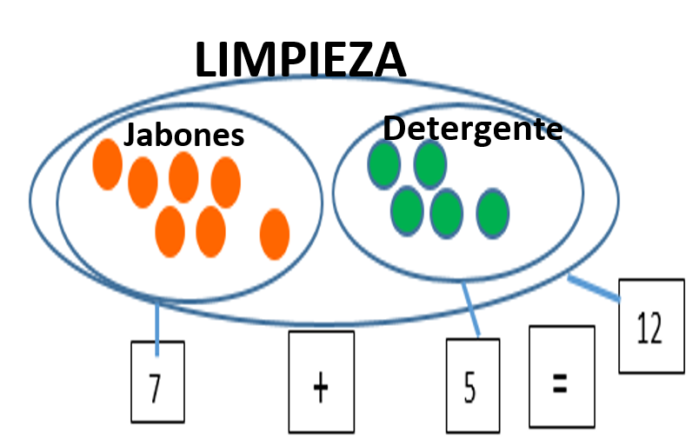

.

- Orienta a los estudiantes para que anoten en sus cuadernos lo concluido.

Individualmente
Planteamos otras situaciones

- Pide a los estudiantes que propongan otras situaciones en las que tengan que realizar adiciones con materiales del aula y que las resuelvan en sus cuadernos.

Cierre | Tiempo aproximado: 10 min
En grupo clase

- Haz un resumen de lo realizado en la presente sesión.
- Formula las siguientes preguntas: ¿para qué nos sirve haber realizado sumas de los productos de nuestra tienda?, ¿saben qué nombre recibe la lista con cantidades?, ¿en qué otras situaciones podría utilizarse un inventario?
- Reflexiona junto con ellos acerca de si cumplieron con el propósito de aprendizaje y cómo llegaron a él, además, si fueron solidarios con sus compañeros y ayudaron a aquellos que tenían mayor dificultad.
- Establece con los estudiantes la valoración del aprendizaje, según los criterios que mencionaste al inicio de la sesión.
- Felicítalos por el esfuerzo realizado y comunícales que en la próxima clase jugarán a la tienda.

- REFLEXIONES SOBRE EL APRENDIZAJE
- ¿Qué avances tuvieron mis estudiantes?

- ¿Qué dificultades tuvieron mis estudiantes?

- ¿Qué aprendizajes debo reforzar en la siguiente sesión?

- ¿Qué actividades, estrategias y materiales funcionaron, y cuáles no?
Anexo 1

RÚBRICA DE EVALUACIÓN
Unidad: Nos organizamos y ambientamos el aula
Competencia: Resuelve problemas de cantidad.

Capacidades | EN INICIO | EN PROCESO | ESPERADO | DESTACADO
Traduce cantidades a expresiones numéricas. | No establece relaciones entre los datos, junta pero no puede transformarlas en una expresión numérica de adición. | Establece con apoyo de sus pares o del docente relaciones entre datos y acciones de juntar cantidades, y las transforma en expresiones numéricas de adición con números naturales de hasta dos cifras. | Establece relaciones entre datos y una o más acciones de juntar, y las transforma en expresiones numéricas de adición con números naturales de hasta dos cifras. | Establece relaciones entre datos y una o más acciones de juntar, y las transforma en expresiones numéricas de adición con números naturales de hasta dos cifras.
Usa estrategias y procedimientos de estimación y cálculo. | Repite las estrategias y procedimientos de cálculo de sus compañeros para realizar sumas, con y sin canjes, con números naturales de hasta dos cifras. | Emplea solo una estrategia y procedimiento de cálculo para realizar sumas, con y sin canjes, con números naturales de hasta dos cifras. | Emplea estrategias y procedimientos de cálculo, como sumas, con y sin canjes, con números naturales de hasta dos cifras. | Emplea y comunica más de dos estrategias y procedimientos de cálculo, para resolver sumas con y sin canjes.
Argumenta afirmaciones sobre las relaciones numéricas y las operaciones. | Realiza afirmaciones sobre los resultados, pero no puede explicarlas. | Realiza afirmaciones sobre los resultados que podría obtener al sumar, pero le cuesta explicarlas. | Realiza afirmaciones sobre los resultados que podría obtener al sumar y las explica con apoyo de material concreto. | Realiza afirmaciones sobre los resultados que podría obtener y las explica con ejemplos concretos. Asimismo, explica con facilidad su proceso de resolución.

